6.-

F=a’b’c’d’+ a’bc’d’+ac’d’+ac+ a’b’c’d+ a’b’cd+ a’b’cd’



**F=a’b’+a’c’d’+ac**

Diseño Logico

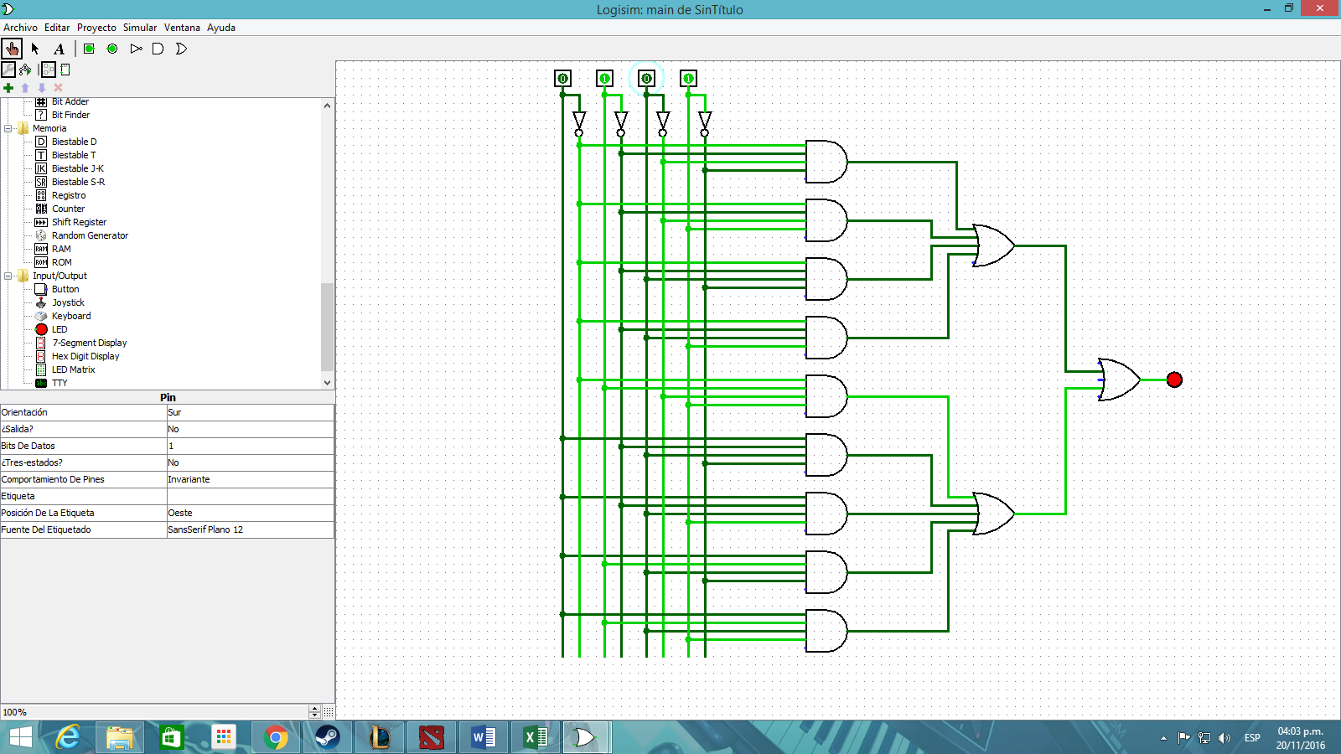

Tabla de Verdad de “F”

F=a’b’c’d’+a’b’c’d+a’b’cd’+a’b’cd+a’bc’d’+ab’cd’+ab’cd+abcd’+abcd



7.-

F=(a’+b’+c+d)(a’+b’+c’+d)(b+d)



**F=(a’+d)(b+d)**

Diseño Logico

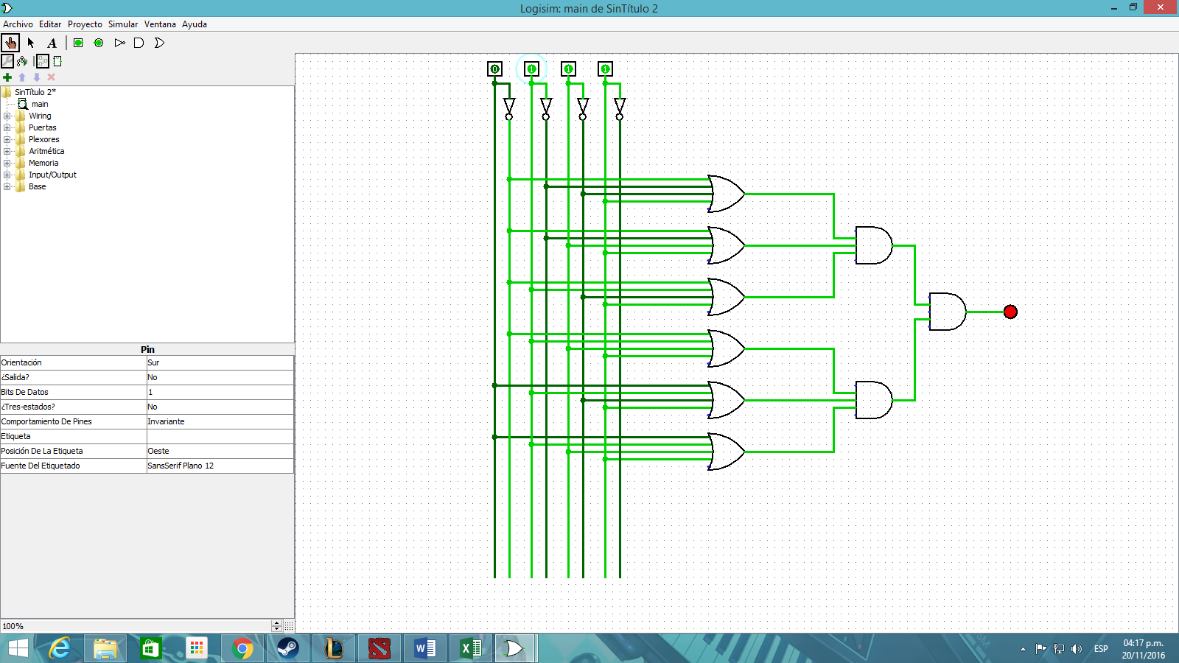

Tabla de Verdad de “F”

F=(a’+b’+c’+d)(a’+b’+c+d)(a’+b+c’d)( a’+b+c+d)(a+b+c’+d)(a+b+c+d)



8.-



*SI X=1

**F=a’b+b’c’d+a’c**

**Diseño Logico**

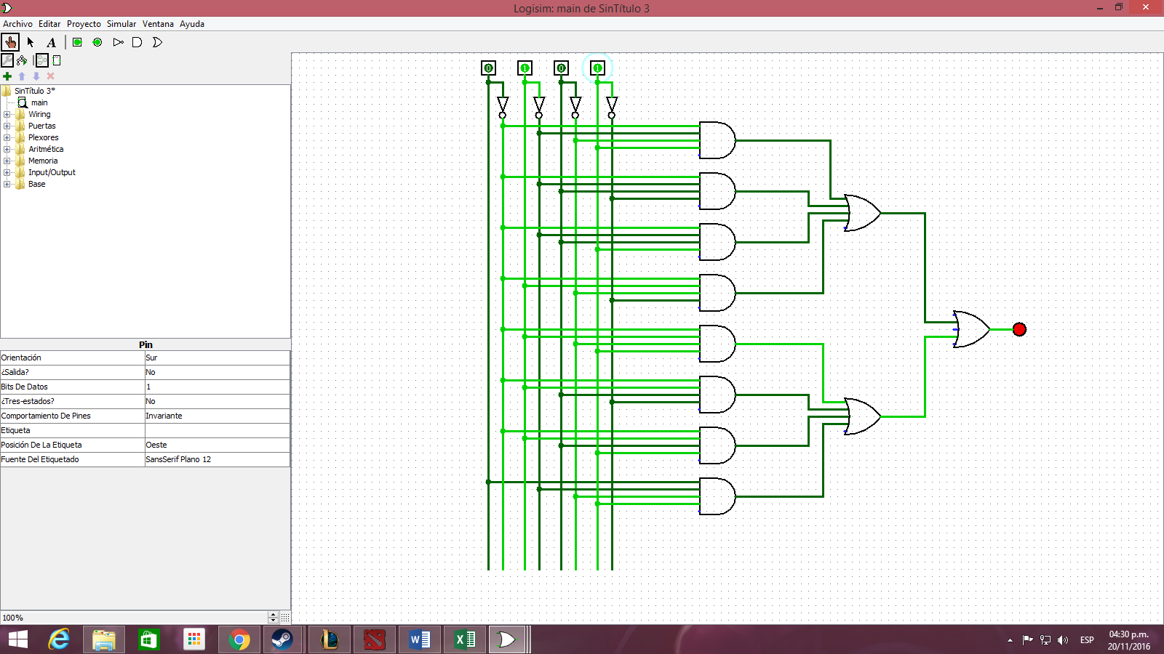

Tabla de Verdad de “F”

F=a’b’c’d+a’b’cd’+a’b’cd+a’bc’d’+a’bc’d+a’bcd’+a’bcd+ab’c’d



*SI X=0



**F=a’bc’+a’c’d**

Diseño Logico

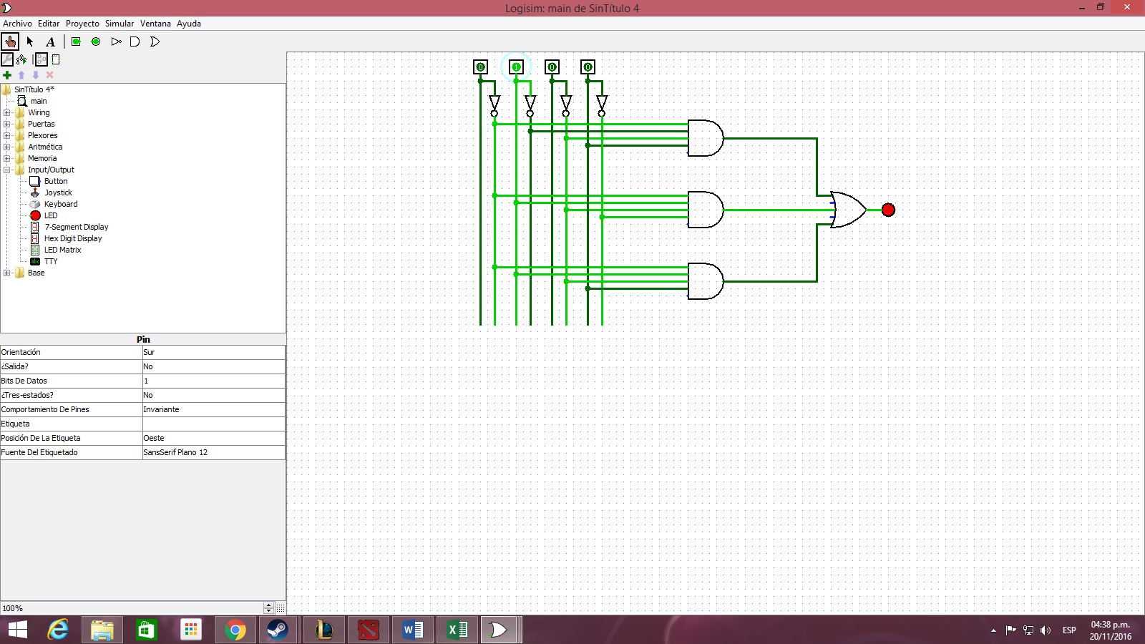

Tabla de Verdad de “F”

F=a’b’c’d+a’bc’d’+a’bc’d

